BAB III
ANALISA DAN PERANCANGAN

Analisa Masalah
Proses pengenalan suatu pola daun dalam dunia teknologi tidak lepas dari yang namanya pengolahan citra digital untuk mendapatkan fitur ekstraksi dari citra daun. Selain itu dalam hal pengenalan jenis tanaman yang dilakukan komputer, perlu menggunakan salah satu metode untuk mengklasifikasikan salah satunya menggunakan metode jaringan syaraf tiruan radial basis function. Dengan data yang telah didapatkan melalui proses ekstraksi citra, selanjutnya data ekstraksi tersebut dijadikan sebagai input dalam menerapkan metode jaringan syaraf tiruan.

Pemecahan Masalah
Berdasarkan analisa permasalahan yang telah dipaparkan di atas, solusi untuk membantu pemecahan masalah yang ada bisa dilakukan dengan langkah sebagai berikut:
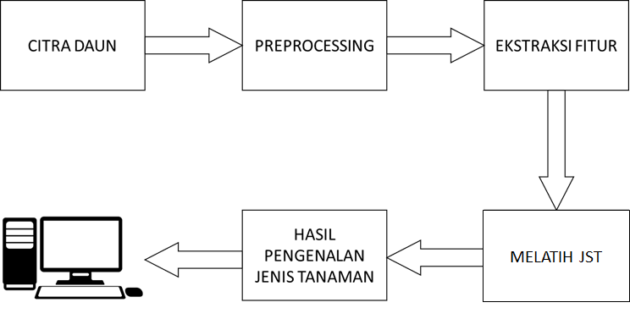
Gambar 3.1 Diagram Blok Sistem

Membuat sebuah pengenalan pola daun yang menerapkan metode jaringan syaraf tiruan radial basis function. Adanya pengenalan ini untuk membuktikan seberapa akurat dan efisien metode jaringan syaraf tiruan dalam mengenali dan mengklasifikasikan citra daun.

Perancangan Penelitian
Secara diagram alir, sistem pengenalan pola daun menggunakan metode JST seperti gambar berikut :
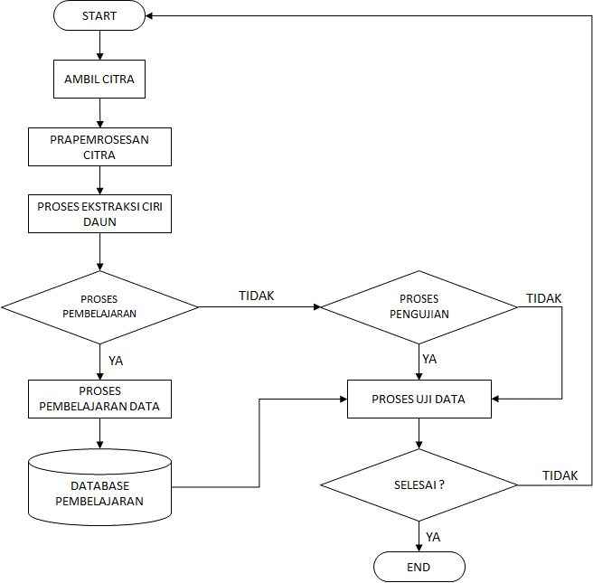
Gambar 3.2 Diagram alir perancangan untuk pengenalan daun mangga.
Sistem ini memiliki beberapa tahapan, di antaranya tahap pengambilan citra daun, dilanjutkan dengan pre-processing resize citra, kemudian ekstraksi fitur menentukan nilai RGB yang kemudian dirubah ke HSV, menentukan major dan minor axis, luas, serta keliling lalu pengenalan daun mangga menggunakan jaringan saraf tiruan (JST) radial basis function dan terakhir menunjukkan hasil pengenalan citra daun.
Dalam melakukan proses pengenalan, system akan melalui beberapa fase yaitu fase pelatihan dan fase pengujian. Pada masing-masing fase melalui beberapa proses yaitu pengambilan citra daun mangga, prapemrosesan citra, proses ekstraksi ciri dan proses pengenalan daun mangga menggunakan RBFN. Prses dapat ditunjukkan pada gambar 3.3 :
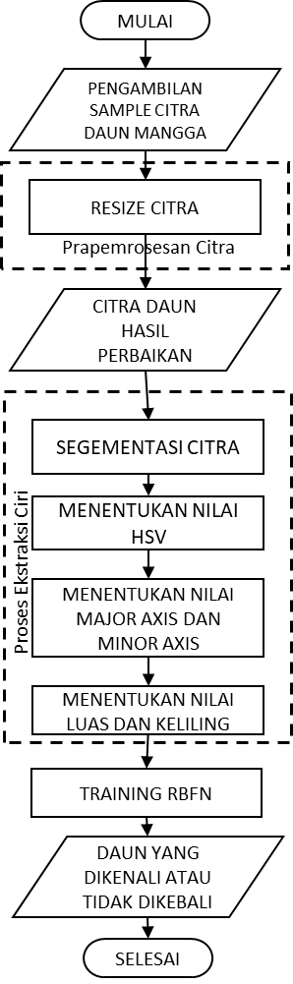
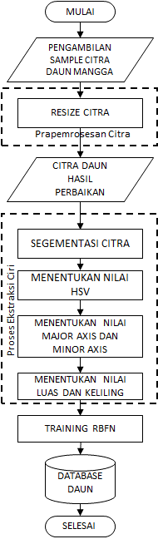
Gambar 3.3 Diagram alir perancangan sistem pengenalan daun mangga, Kiri Fase Pelatihan dan Kanan Fase Pengujian

Ambil Gambar / Citra Daun
Tahapan ini dilakukan pengambilan gambar / citra daun. Citra daun adalah hasil dari pengambilan menggunakan kamera digital dengan ukuran 4000 x 3000 pixels. Berikut contoh citra daun :
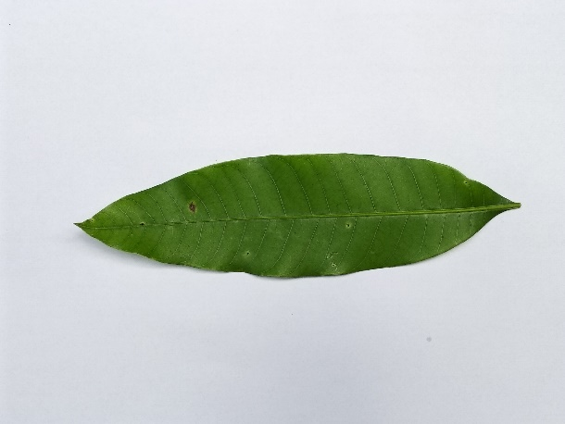
Gambar 3.4 Contoh citra daun mangga

Pre-processing
Gambar yang didapat selanjutnya akan dilakukan pre-processing. Dengan cara tahapan resize citra, menggunakan perangkat lunak Paint 3D. Ukuran daun mangga diubah menjadi 250 x 185 pixels.

Segmentasi Citra
Segmentasi digunakan untuk memisahkan background dengan obyek, sehingga ciri dari obyek bisa didapatkan dengan mudah. Karena background berwana putih dan obyek berwarna gelap maka akan mudah untuk menyeleksinya. Dengan cara menyeleksi warna RGB yang nilai intensitasnya kurang dari 128 akan disimpan kedalam variable.

Ekstraksi Fitur
Dalam penelitian ini ekstraksi fitur / ciri yang dilakukan adalah dengan mengambil rata-rata warna HSV, major dan minor axis, luas serta keliling dari objek daun.
- Ruang Warna HSV
Pada tahapan ini. citra diberikan fungsi segmentasi untuk mendapatkan nilai rata-rata RGB dengan menghiraukan nilai intensitas diatas 128 pada background citra, setelah mendapatkan nilai rata-rata RGB, dilakukan konversi warna ke HSV. Sehingga akan mudah mendapatkan nilai rata-rata HSV dari objek daun mangga.
- Major Axis (Sumbu Utama), Minor Axis (Sumbu Kecil), Luas dan Keliling.
Setelah mendapatkan nilai rata-rata HSV. Pada tahapan ini, citra asli diubah menjadi citra biner. Hal ini bertujuan agar mempermudah menentukan tepian dari objek sehingga mendapatkan nilai yang tepat. Hal ini dilakukan dengan menggunakan method imbinarize milik Matlab. Kemudian dilakukan pengukuran objek menggunakan method regionprops milik Matlab dengan menambahkan parameter MajorAxisLength, MinorAxisLength, Area, Perimeter.
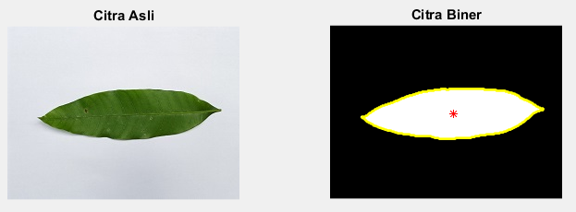
Gambar 3.5 Ekstraksi fitur bentuk

Proses Pembelajaran
Jenis jaringan syaraf tiruan yang digunakan dalam penelitian ini adalah Radial Basis Function Network (RBFN). Melakukan pengelompokan data dengan menggunakan algoritma K-Mean clustering dan menentukan center. Meneruskan sinyal input ke hidden layer dan menghitung nilai aktivasi. Nilai aktivasi dihitung menggunakan fungsi Gaussian. Membentuk matriks dari fungsi Gaussian dan pseudoinverse-nya sehingga output dari jaringan dapat diketahui
Dalam proses pembelajaran ini, citra yang digunakan adalah citra latih,. Dimana citra tersebut merupakan citra dari 3 jenis daun mangga yaitu gadung manalagi dan podang. Citra yang diambil merupakan citra yang warnanya hijau terang pada daun mangga umumnya dan daunnya masih utuh/tidak rusak.
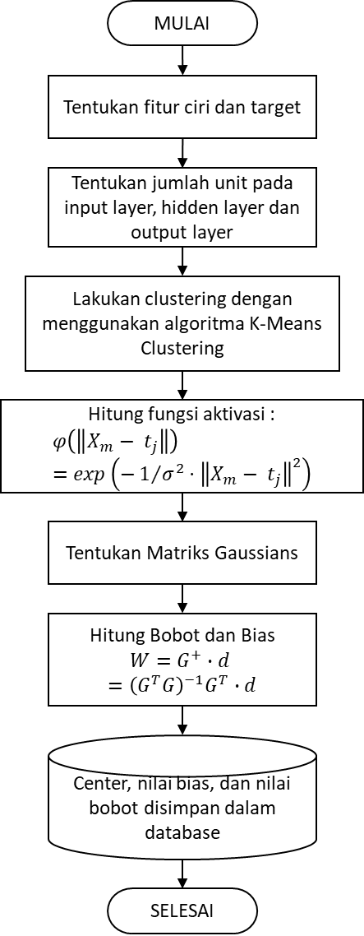
Gambar 3.6 Diagram alir pembelajaran Radial Basis Function

Proses Pengujian
Setelah dilakukan proses pembelajaran maka dilakukan proses pengujian. Dalam proses pengujian ini dilakukan validasi / pengujian model yang bertujuan untuk mengetahui apakah aplikasi yang dibuat sudah sesuai dengan tujuannya. Jika output jaringan yang diberikan pada proses pembelajaran sama dengan target, maka sistem verifikasi berhasil, dan sebaliknya jika output jaringan yang diberikan tidak sama dengan target maka sistem verifikasi gagal.
Dalam proses pengujian ini, citra yang digunakan adalah citra uji. Dimana citra tersebut merupakan citra latih yang telah dimodifikasi dengan melakukan pergeseran, rotasi, penambahan atau pengurangan intensitas cahaya (gelap atau terang), pemotongan citra dan penambahan noise.
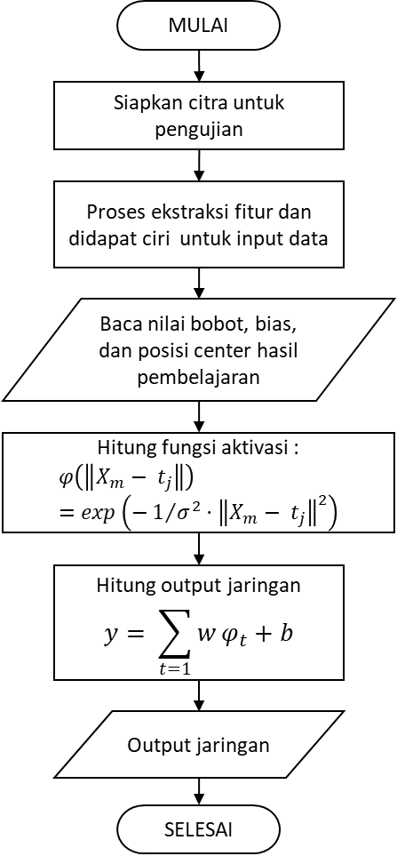
Gambar 3.7 Diagram alir pengujian sistem Radial Basis Function

Perancangan Diagram

Use Case Diagram
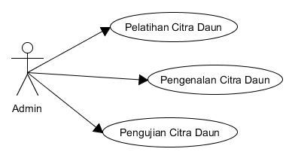
Gambar 3.8 Use Case Diagram Sistem Deteksi Daun Mangga
Pada sistem yang dirancang terdapat satu aktor yaitu admin dimana admin adalah user yang menggunakan sistem. Berikut ini penjelasan masing-masing use case:

Tabel 3.1 Use Case Diagram
No. | Use Case | Keterangan
1 | Pelatihan citra daun | Admin melakukan pelatihan citra daun dari data set untuk menemukan fitur ciri dari daun. Fitur ciri tersebut akan digunakan untuk melatih RBFN dan hasilnya disimpan dalam database yang disebut dengan data pelatihan
2 | Pengenalan citra daun | Setelah proses pelatihan, RBFN diuji kemampuannya untuk mengenali atau mengklasifikasi citra daun. Citra daun yang digunakan untuk pengujian atau pengenalan adalah citra daun yang tidak terdapat pada data pelatihan.
3 | Pengujian citra daun | Proses ini bertujuan unutk mengetahui seberapa besar tingkat akurasi keberhasilan menggunakan metode Radial Basis Function

Activity Diagram

Pelatihan Citra Daun
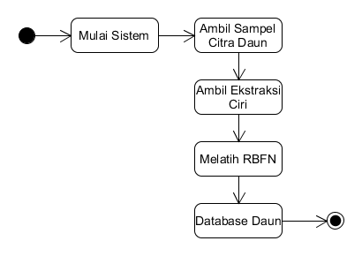
Gambar 3.9 Activity Diagram pelatihan citra daun
Admin membuka sistem kemudian melakukan pelatihan JST. Sistem mula-mula melakukan pengambilan gambar dari data set yang telah ada. Setelah itu sistem melakukan ekstraksi ciri. Kemudian dilanjutkan dengan melatih JST RBFN, setelah selesai melatih data dari RBFN disimpan ke dalam database.

Pengenalan Citra Daun
Pada bagian ini akan digambarkan activity diagram untuk halaman pengujian.
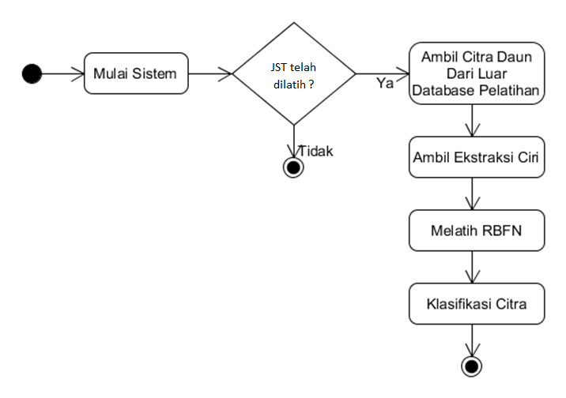
Gambar 3.10 Activity Diagram Sistem Deteksi Jenis Tanaman

Perancangan Antarmuka
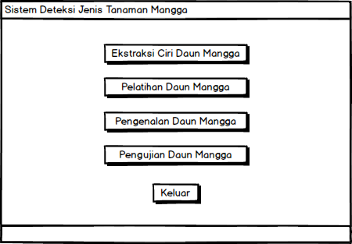
Gambar 3.11 Antarmuka Menu Awal Aplikasi
Gambar diatas merupakan desain dari tampilan awal sistem yaitu tampilan utama dari aplikasi pengenalan jenis tanaman, pada tampilan tersebut memiliki 3 menu yaitu pelatihan, pengenalan, dan keluar dari aplikasi.
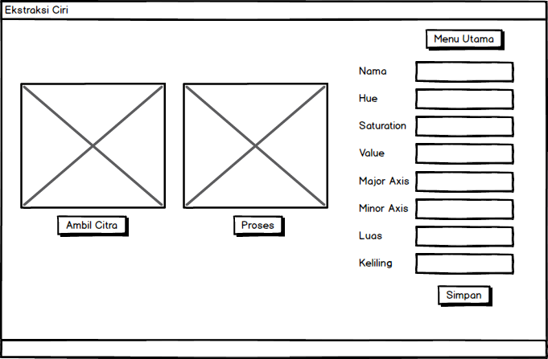
Gambar 3.12 Tampilan untuk Ekstraksi Ciri
Gambar diatas ini merupakan desain dari tampilan ekstraksi ciri. Pada tampilan pelatihan ini citra inputan akan diekstraksi cirinya kemudian disimpan kedalam database.
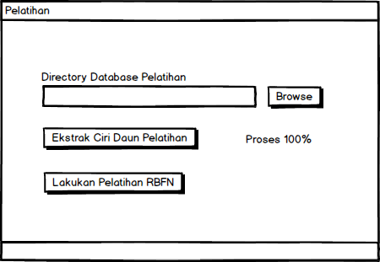
Gambar 3.13 Tampilan untuk Pelatihan
Gambar diatas ini merupakan desain dari tampilan pelatihan. Pada tampilan pelatihan ini database yang dipilih akan dilakukan pelatihan RBFN.
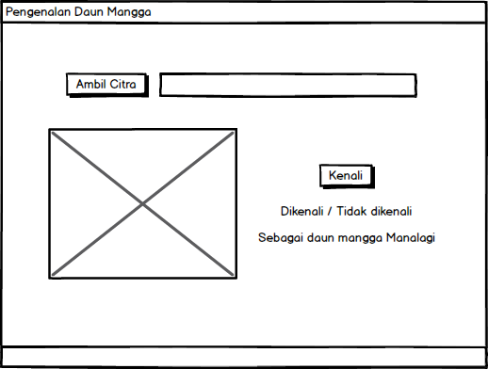
Gambar 3.14 Tampilan untuk Pengenalan
Gambar diatas merupakan desain dari halaman pengenalan dengan memasukkan citra daun uji. Dalam tampilan pengenalan ini program dapat mengenali jenis tanaman yang sesuai dengan citra daun pelatihan.
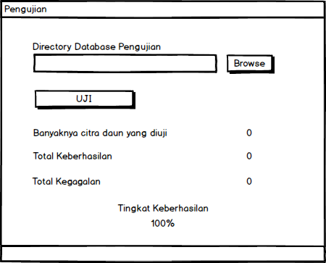
Gambar 3.15 Tampilan untuk Pengujian
Gambar diatas merupakan desain dari halaman pengujian dimana daun daun manga yang telah diuji akan dihitung tingkat keberhasilannya. Dalam tampilan pengenalan ini program dapat mengenali jenis tanaman yang sesuai dengan citra daun pelatihan.

Perancangan Database
Rancangan database untuk sistem pengenalan daun mangga dapat dilihat pada gambar 3.16.
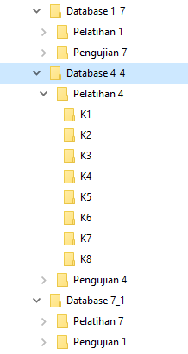
Gambar 3.16 Pengaturan folder untuk proses pelatihan dan pengujian
Dalam pelatihan ini, data pelatihan dan pengujian. Diatur dalam bentuk folder yang berisikan file database berformat .xls (Excel). Untuk database dapat dilihat pada gambar 3.17.
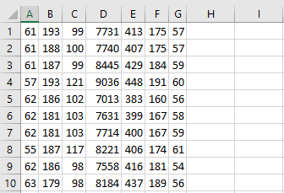
Gambar 3.17 Contoh Database Pelatihan (4/4)
Pada gambar diatas, kolom A berurutan sampai dengan G adalah ciri daun Hue, Saturation, Value, Luas, Keliling, MajorAxis, dan Minor Axis. Dalam database tersebut terdapat data sebanyak 32 data, dimana setiap kelas masing-masing memiliki 4 citra pelatihan.

